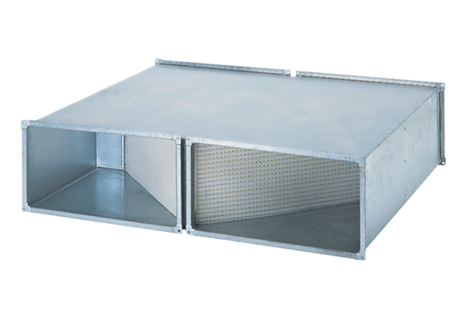wymiennik ciepła WT 3000Opakowanie jednostkowe: 1 sztukaAsortyment: D
Numer artykułu: 0152.0043Producent: MAICO

